РОССИЙСКИЙ УНИВЕРСИТЕТ ДРУЖБЫ НАРОДОВ
Факультет физико-математических и естественных наук
Кафедра прикладной информатики и теории вероятностей

ОТЧЕТ
по ПРАКТИЧЕСКОЙ работе № 5
дисциплина: Построение и анализ
моделей беспроводных сетей 5G/6G

Студент:
Кубасов Владимир Юрьевич
ст.б. 1132249516
Группа:
НФИмд-01-24
Преподаватель:
Молчанов Дмитрий Александрович
Самуйлов Андрей Константинович

МОСКВА
2024г.
Цель работы:
Исследование вероятностных аспектов основных параметров беспроводной связи.

Выполнение работы
1. Предположите, что передатчик и приёмник находятся на одной высоте, но на случайном расстоянии друг от друга. Используя модель распространения FSPL определите плотность функции распределения потерь распространения предположив, что расстояние распределено по следующим законам: равномерно от 1 до 100 м. Постройте графики полученных функций.
2. В условиях предыдущей задачи определите плотность функции распределения уровня принимаемого сигнала в линейной шкале предположив дополнительно излучаемую мощность антенны БС 23 дБм, усиления на передаче и приеме 10 дБ.
3. В условиях предыдущих задач определите плотность функции распределения SNR и скорости Шеннона, предположив дополнительно ширину канала 20 МГц, тепловой шум 174 дБ/Гц. Постройте графики полученных функций.

Первым делом найдем плотность вероятности для fspl функции. Т.к. она задана в логарифмической шкале, то последующие плотности распределения ФР найти будет менее трудозатратно:
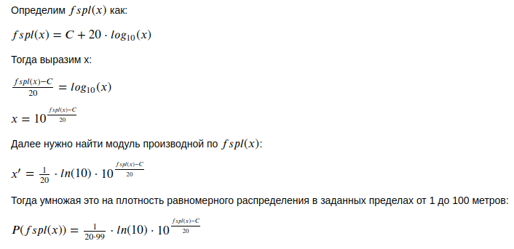
Листинг программы:
SPEED_OF_LIGHT = 299_792_458;
FREQUENCY = 28e9;

#Та самая константа C
PREPARED_CONST = 20 * math.log10(4 * math.pi / SPEED_OF_LIGHT * FREQUENCY);

x = np.linspace(1, 100, 1000);
fspl = lambda x: PREPARED_CONST + 20 * math.log10(x);
xfspl = [fspl(i) for i in x];
pfspl = lambda x: 1 / (20 * 99) * math.log(10) * 10 ** ((fspl(x) - PREPARED_CONST) / 20);

(norm, add) = sc.integrate.quad(pfspl, 1, 100);
xpfspl = [pfspl(i) / norm for i in x];

plt.plot(xfspl, xpfspl);
plt.grid();
plt.xlabel("fspl(x)");
plt.ylabel("Плотность ФР fspl(x)");
plt.title("Плотность функции распределения потерь");
plt.show();

Воспользовавшись услугами функций-генераторов получаем дискретные значения для найденной плотности ФР и отразим результаты на графике:
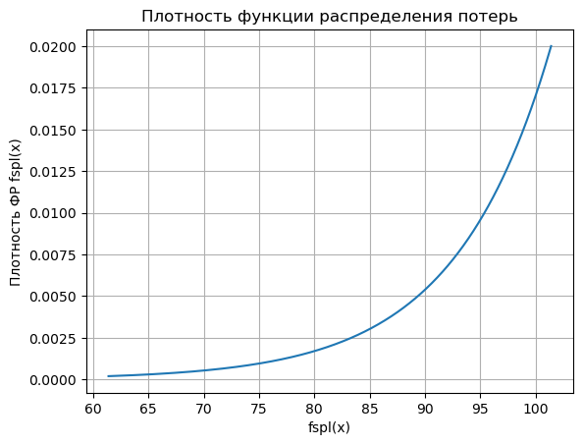
Не забываем нормировать по интегралу полученную фукнцию. Т.к. изменение количества точек не влияет на значения плотности ФР, то нормировка проведена успешно. Ввиду экспоненциальности fspl функции экспоненциальное распределение получила и плотность.
Далее проведём аналогичные действия с учётом домножения (сложения в лог. Шкале) мощностей узлов передачи:

Листинг программы:
income = lambda x: 43 - fspl(x);
pincome = lambda x: 1 / (20 * 99) * math.log(10) * 10 ** ((- 43 + fspl(x) - PREPARED_CONST) / 20);

(norm2, add2) = sc.integrate.quad(pincome, 1, 100);

xincome = [income(i) for i in x];
xpincome = [pincome(i)/norm2 for i in x];

plt.plot(xincome, xpincome);
plt.grid();
plt.xlabel("Входящий сигнал");
plt.ylabel("Плотность ФР входящего сигнала");
plt.title("Плотность функции распределения мощности входящего сигнала");
plt.show();

Соответствующий график:
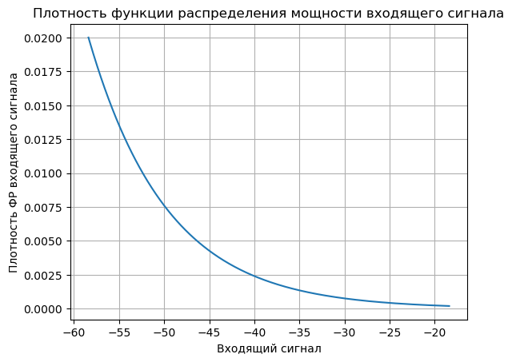
Аналогично fspl, получили экспоненциальную шкалу, однако в этом случае, меньший сигнал более ожидаем на приёмнике.

Листинг программы:
B = 20e+6;
N = -174;
Pn = 10 * math.log10(B) + N;

snr = lambda x: 43 - fspl(x) - Pn;
psnr = lambda x: 1 / (20 * 99) * math.log(10) * 10 ** (( - 43 + fspl(x) - PREPARED_CONST + Pn) / 20);

(norm3, add3) = sc.integrate.quad(psnr, 1, 100);

xsnr = [snr(i) for i in x];
xpsnr = [psnr(i)/norm3 for i in x];

plt.plot(xsnr, xpsnr);
plt.grid();
plt.xlabel("Отношение сигнал шум, дб");
plt.ylabel("Плотность ФР");
plt.title("Плотность функции распределения отношения сигнал/шум");
plt.show();

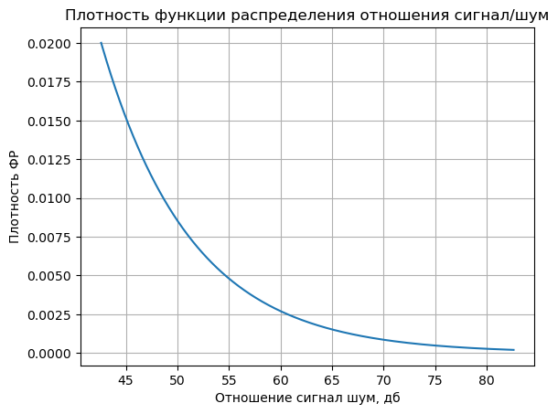
Аналогичные действия для отношения сигнал/шум:
Аналогично входящему сигналу, более ожидаемо получить ситуацию с меньшим отношением сигнал/шум.
Далее для максимальной теоретической пропускной способности. Т.к. данная функция не выводится аналогично предыдущим двум пунктам, повторяем аналитический вывод плотности ФР:
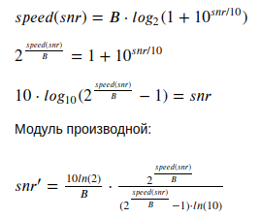
После этого аналогично вводим анонимные функции, чертим графики:
Листинг программы:
speed = lambda x : B * math.log2(1 + 10** (snr(x) / 10));
exp = lambda x : 2 ** (speed(x) / B);
pspeed = lambda x : psnr(x) * abs( 10 * math.log(2) / B * exp(x) / (exp(x) - 1) / math.log(10));

(norm4, add4) = sc.integrate.quad(pspeed, 1, 100);

xspeed = [speed(i) for i in x];
xpspeed = [pspeed(i)/norm4 for i in x];

plt.plot(xspeed, xpspeed);
plt.grid();
plt.xlabel("Теоретическая максимальная пропускная способность");
plt.ylabel("Плотность ФР");
plt.title("Плотность функции распределения теоретической максимальной пропускной способности");
plt.show();
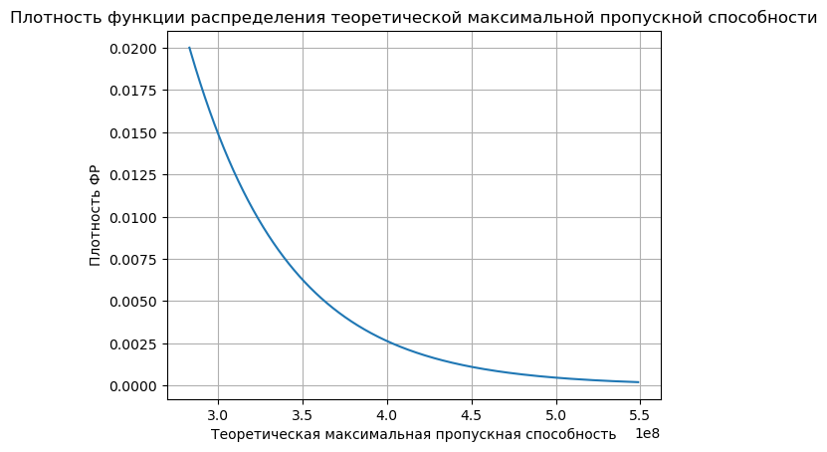
Вывод:
Аналогично прошлым двум пунктам. Получить меньшую пропускную способность более вероятно в условиях экспоненциального возрастания потерь сигнала.

Выводы:
В данной лабораторной работе исследовали вероятностные показатели основных характеристик беспроводной связи, такие как: плотности ФР для потерь согласно модели fspl, мощности поступающего на приёмник сигнала, отношения сигнал/шум и максимальной теоретической пропускной способности.

